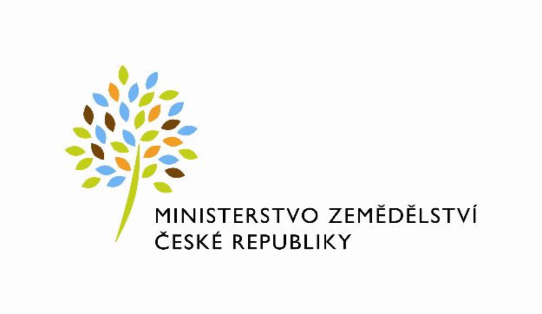

Č. sml. MZe: 286-2013-11144/10

Č.j. MZe: MZE-43867/2021-11141

Dodatek č. 10

ke Smlouvě o užívání nebytových prostor ev. č. MZe N - 3/2017
uzavřené dne 26. 2. 2010 ve znění dodatků č. 1 - 9 mezi smluvními stranami:
Česká republika - Ministerstvo zemědělství
organizační složka státu,
Se sídlem: Těšnov 65/ 17, 110 00 Praha 1 – Nové Město
Zastoupená: Mgr. Pavlem Brokešem, ředitelem odboru vnitřní správy, na základě Organizačního řádu Ministerstva v platném znění,
IČ: 00020478
DIČ: CZ00020478 (v postavení osoby povinné k dani dle § 5 odst. 1 věty druhé a plátce dle
§ 6 zákona č. 235/2004 Sb., o dani z přidané hodnoty, ve znění pozdějších předpisů)
Bankovní spojení: ČNB Praha 1
Číslo účtu: 1226001/0710

Kontaktní osoba: Ing. Martin Kiesewetter, tel. 607040675, e-mail: martin.kiesewetter@mze.cz
(dále jen „předávající")
a

Státní zemědělský intervenční fond
Se sídlem Ve Smečkách 33, 110 00, Praha 1
Zastoupený: Ing. Martinem Šebestyánem, MBA, generálním ředitelem
IČ: 48 133 981
DIČ: CZ48133981
bankovní spojení: ČNB
číslo účtu: 3926001/0710
(dále jen „uživatel")
(a oba společně „smluvní strany“)
Článek I. Předmět a účel dodatku
- Dne 26. 2. 2010 uzavřely smluvní strany v souladu se zákonem č. 219/2000 Sb., o majetku České republiky a jejím vystupování v právních vztazích, ve znění pozdějších předpisů a vyhláškou č. 62/2001 Sb., o hospodaření organizačních složek státu a státních organizací s majetkem státu, ve znění pozdějších předpisů, smlouvu o užívání nebytových prostor (dále jen „Smlouva"). Předmětem Smlouvy je užívání nebytových prostor v budově č. 63, Štěpánská ulice, 110 00 Praha 1.
- Smluvní strany se dohodly v souladu s článkem VIII. odst. 1) Smlouvy na uzavření tohoto dodatku, jehož předmětem je úprava užívaných nebytových prostor související s naplňováním úkolů resortu zemědělství a propagací českého zemědělství.
Článek II. Změnová ustanovení
Smluvní strany se dohodly na změně:
- článku II. Smlouvy, jehož první věta se zrušuje a nahrazuje následujícím zněním:

Výčet užívaných nebytových prostor se rozšiřuje v přízemí o 152,80 m². Celkově se jedná o plochu 2382,73 m². Půdorysné plány pronajímaných ploch tvoří přílohu tohoto dodatku.

- článku IV. odst. 1) Smlouvy, jehož znění se zrušuje a nahrazuje následujícím zněním:

Účastníci smlouvy se v souladu s § 16 odst. 4 vyhl. č. 62/2001 Sb., o hospodaření organizačních složek státu a státních organizací s majetkem státu, ve znění pozdějších předpisů (dále vyhláška) dohodli, že za užívání nebytových prostor bude poskytnuto věcné plnění formou stavebních oprav, rekonstrukcí a modernizací budovy Štěpánská 63, č. p. 626, Praha 1.
Výše tohoto věcného plnění v kalendářním roce bude činit nejvýše 12 644 469,- Kč ročně, což odpovídá úhradě ve výši 5 300,-Kč za m² plochy podlaží ročně (2382,73 m²) a 8 000,- Kč ročně za užívání jedné garáže.

Článek III. Závěrečná ustanovení

- Tento dodatek vstupuje v platnost dnem podpisu oběma smluvními stranami a sjednává se s účinností od 1. 8. 2021 za předpokladu, že bude nejpozději k tomuto dni uveřejněn v registru smluv; nestane-li se tak, nabude tento dodatek účinnosti až dnem uveřejnění v registru smluv.
- Uživatel svým podpisem níže potvrzuje, že souhlasí s tím, aby obraz tohoto dodatku včetně příloh a metadat k tomuto dodatku byly uveřejněny v registru smluv v souladu se zákonem č. 340/2015 Sb., o zvláštních podmínkách účinnosti některých smluv, uveřejňování těchto smluv a o registru smluv, ve znění pozdějších předpisů. Smluvní strany se dohodly, že podklady dle předchozí věty odešle za účelem jejich zveřejnění správci registru smluv předávající. Tím není dotčeno právo uživatele na jejich odeslání.
- V ostatním zůstávají ustanovení Smlouvy beze změny.

- Dodatek je vyhotoven ve 4 stejnopisech, z nichž každý má platnost originálu. Každá ze smluvních stran obdrží po dvou vyhotoveních. Došlo-li k potvrzení a podpisu zástupců obou stran prostřednictvím platných elektronických certifikátů, obdrží každá ze stran jednu kopii.

- Smluvní strany prohlašují, že si dodatek před jeho podpisem přečetly a řádně projednaly, a s jeho obsahem bez výhrad souhlasí. Dodatek je vyjádřením jejich pravé, skutečné, svobodné a vážné vůle. Na důkaz pravosti a pravdivosti těchto prohlášení připojují oprávnění zástupci smluvních stran své vlastnoruční podpisy.

V Praze dne 27.7.2021 V Praze dne

XXXXX XXXXX

………………………………………………. ……………………………………………….
Česká republika-Ministerstvo zemědělství Státní zemědělský intervenční fond
Mgr. Pavel Brokeš Ing. Martin Šebestyán, MBA
ředitel odboru vnitřní správy generální ředitel

